Guía de Trabajo N°2 Kínder 2020.
NOMBRE:____________________________
DIA: LUNES 23 DE MARZO
- ÁMBITO: Comunicación Integral.
- NÚCLEO: Lenguaje Verbal.
OBJETIVO DE APRENDIZAJE (6): Comprender contenidos explícitos de textos literarios a partir de la escucha atenta y respondiendo a preguntas.

- INSTRUCCIÓN: CON AYUDA DE UN ADULTO LEER EL TEXTO AL ALUMNO/A.
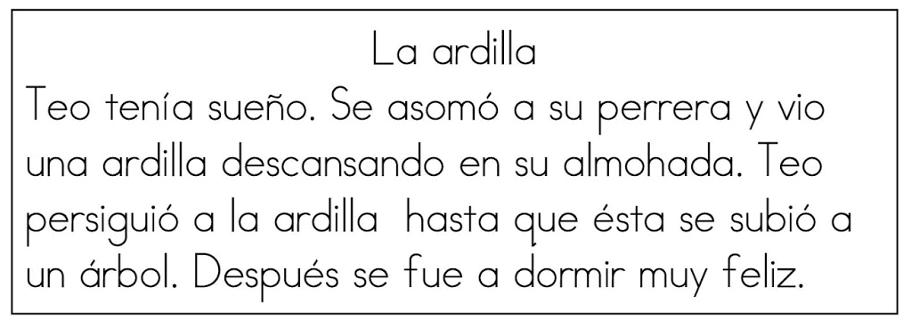
- INSTRUCCIÓN: CONTESTA LAS PREGUNTAS COLOREANDO EL CUADRADO CON LA RESPUESTA CORRECTA.
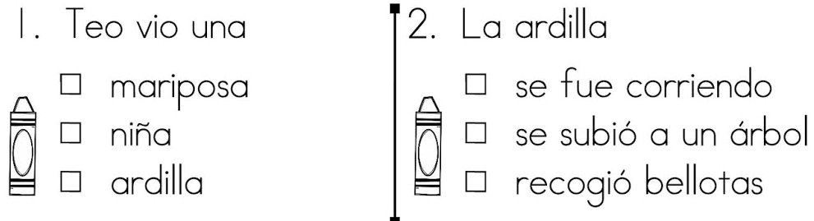
- INSTRUCCIÓN: ORDENA LA SECUENCIA COLOCANDO EL NÚMERO EN EL CUADRO.
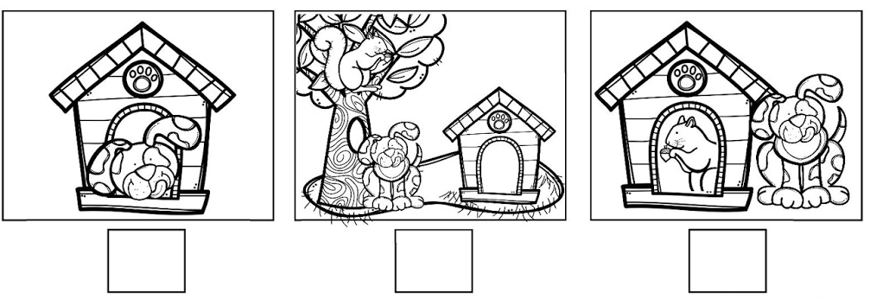

DIA: MARTES 24 DE MARZO
- ÁMBITO: Comunicación Integral.
- NÚCLEO: Lenguaje Verbal.
OBJETIVO DE APRENDIZAJE (6): Comprender contenidos explícitos de textos literarios a partir de la escucha atenta y respondiendo a preguntas.
- INSTRUCCIÓN: CON AYUDA DE UN ADULTO LEER EL TEXTO AL ALUMNO Y CONTESTA LAS PREGUNTAS COLOREANDO EL CUADRADO CON LA RESPUESTA CORRECTA
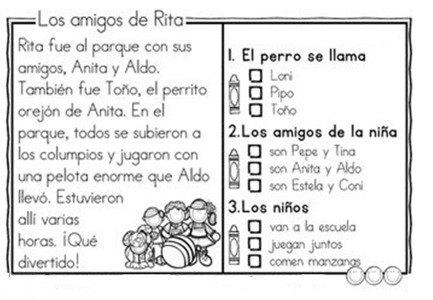

MIÉRCOLES 25 DE MARZO.
- ÁMBITO: Comunicación Integral.
- NÚCLEO: Lenguaje Verbal.
OBJETIVO DE APRENDIZAJE (8): Representar gráficamente trazos utilizando lápiz grafito y respetando sus bordes.
- INSTRUCCIÓN: REALIZAR LOS DIFERENTES TRAZOS RESPETANDO SU BORDES Y UTILIZANDO LÁPIZ GRAFITO.
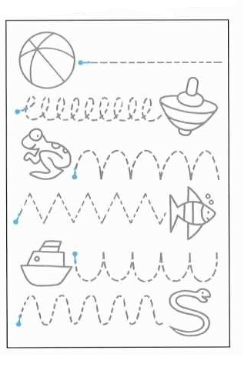

JUEVES 26 DE MARZO.
- ÁMBITO: Comunicación Integral.
- NÚCLEO: Lenguaje Verbal.
OBJETIVO DE APRENDIZAJE (8): Representar gráficamente trazos utilizando lápiz grafito y respetando sus bordes.

- INSTRUCCIÓN: GRAFICA TU NOMBRE CON LÁPIZ GRAFITO SIGUIENDO EL MODELO.

VIERNES 27 DE MARZO
- ÁMBITO: Desarrollo Personal y Social
- NÚCLEO: Convivencia y Ciudadanía.
OBJETIVO DE APRENDIZAJE (1): Participar en actividades y juegos colaborativos, planificando y acordando estrategias para un propósito común (normas de convivencia).
- INSTRUCCIÓN: LEER LAS ACCIONES DE CONVIVENCIA CON AYUDA DE UN ADULTO, COLOREAR Y ORDENARLAS, SEGÚN CORRESPONDA.

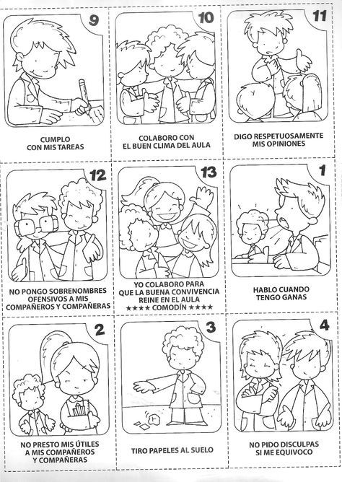

- INSTRUCCIÓN: PEGAR EN ESTA HOJA ACCIONES DE CONVIVENCIA.

